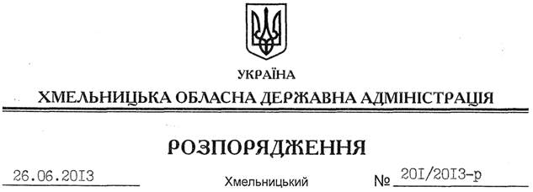

Про комісію з присудження персональних стипендій для спортсменів “За вагомий внесок у розвиток спорту вищих досягнень”

На підставі статей 6, 22, 39 Закону України “Про місцеві державні адміністрації”, розпоряджень голови обласної державної адміністрації від 10 червня 2013 року № 173/2013-р “Про персональні стипендії для спортсменів “За вагомий внесок у розвиток спорту вищих досягнень”, зареєстроване у Головному управлінні юстиції в області 17 червня 2013 року за № 50/1884, від 14.06.2013 № 84/2013-р/к “Про відпустку голови обласної державної адміністрації В.Ядухи”:
1. Утворити комісію з присудження персональних стипендій для спортсменів “За вагомий внесок у розвиток спорту вищих досягнень” згідно з додатком.
2. Визнати таким, що втратило чинність, розпорядження голови обласної державної адміністрації від 21.12.2010 № 632/2010-р “Про комісію з присудження персональних стипендій для спортсменів “За вагомий внесок у розвиток спорту вищих досягнень”.
3. Контроль за виконанням цього розпорядження покласти на першого заступника голови обласної державної адміністрації В.Гаврішка.

Перший заступник
голови адміністрації В.Гаврішко

